Merging Maps 解题报告

题目大意
提供一些矩形地图，每个由一个二维字符数组代表。每个字符代表一个小区域。如果该区域是一个可以识别的特征，则为大写字母(‘A’~’Z’)，不同字母代表不同的特征，然而某些特征可能由多个相同字母组成（如道路）。如果该区域无法识别，则用连字符’-‘填充。两个地图允许合并成大地图的前提为如果重叠他们中的一部分，一个或多个特征是一致的。可能有的图片中的某些特征无法被识别，因此允许两张地图出现特征区域和未识别区域重合（即字母与’-‘重合），但是不允许出现合并后不同的特征区域（即不同的字母）同时出现在一个位置。
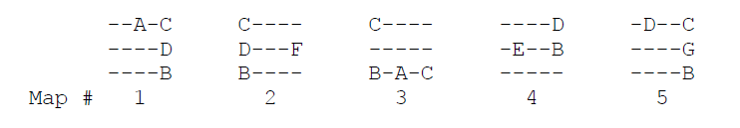
两张地图合并的得分表示地图的匹配程度，得分为叠加区域中由相同特征重合的位置数。两张地图可能的最高得分为叠加区域的大小。
”offset”是一个整数对(r, c)，用于描述两个地图a, b间如何重叠。r的值表示b相对与a在行上的偏移量，类似的c是b相对于a在列上的偏移量。例如，1号和2号地图之间的重叠为一个offset(0, 4)，获得3分。1号和3号的两种重叠方法均获得2分，offset分别为(0, 4)和(-2, 0)。
按照下面的步骤描述了合并一个地图序列：
合并得分最高的一对地图（优先处理拥有最小序列编号的地图对）。
从序列中移除已经合并的地图。
将合并后的地图插入序列最后，将他编号为最大编号+1。
重复这个步骤直到只剩下1张地图，或者没有地图对可以合并（即每一个地图对合并后的得分均为0）。
如果两个地图可以以多种方式合并，并且取得同样的最高分数，那么我们使用offset中r最小的方案，如果r最小的情况下仍有多种方案，则使用拥有最小c的offset。
求出合并后剩余的地图。

解题方法
本题是一道模拟题，首先根据题目描述写出关键部分伪代码：

当 地图不为1 循环
枚举两张地图
枚举合并参数
计算合并得分
求出最大得分的两张地图
如果 最大得分不为0
则
合并两张地图
将新地图加入
否则 结束
结束

按照伪代码即可完成程序，但有一些优化：
- 预处理每对地图的合并后得到的最优值。
- 最优值可以使用堆等结构进行优化。

进行修改后的伪代码如下：

枚举两张地图
枚举合并参数
计算合并得分
将最优得分加入堆
当 地图不为1 循环
从堆中求出最大得分的两张地图
如果 最大得分不为0
则
在堆中删除与之相关的得分
合并两张地图
将新地图加入
枚举地图
枚举合并参数
计算合并得分
将最优得分加入堆
否则 结束
结束

